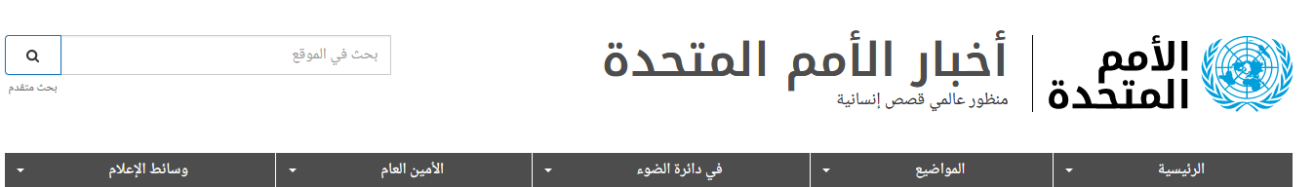

**الجمعية العامة تتبنى قرارا بإنشاء مؤسسة معنية بتحديد مصير المفقودين في سوريا  
  
29-6-2023**

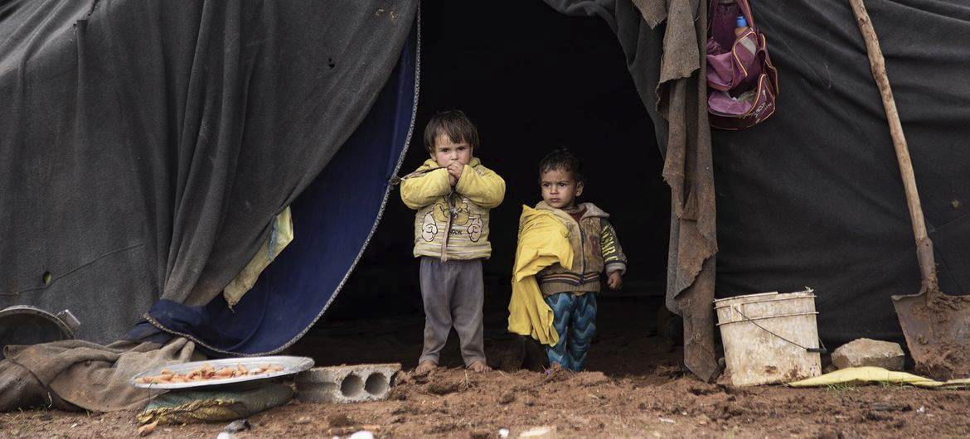

تبنت الجمعية العامة للأمم المتحدة اليوم الخميس قرارا بإنشاء مؤسسة دولية جديدة لاستجلاء مصير المفقودين في سوريا وأماكن وجودهم وتقديم الدعم للضحايا وأسرهم.

وقد رحب مفوض الأمم المتحدة السامي لحقوق الإنسان، فولكر تورك بقرار الجمعية العامة. وقال في تغريدة نشرتها صفحة المفوضية على تويتر، إن "المبادرة مطلوبة بشدة، فالعائلات لها الحق في معرفة مصير وأماكن وجود أحبتها بهدف مساعدة المجتمع بأسره على التعافي".

وشارك في صياغة مشروع القرار كل من لكسمبرغ وألبانيا وبلجيكا والرأس الأخضر وجمهورية الدومينيكان ومقدونيا.

ولحظة تقديمه مشروع القرار أمام الجمعية العامة، قال مندوب لكسمبرغ الدائم لدى الأمم المتحدة، أوليفيه مايس إن المؤسسة الجديدة ستعمل على التنسيق والتواصل مع كل الأطراف، وستكون نقطة موحدة لجمع ومقارنة البيانات المتعلقة بمصير المفقودين وأماكن وجودهم.

وأوضح مايس أن المؤسسة الجديدة ستعمل على سد جوانب القصور الحالية حيث لا يوجد تنسيق كاف بين الأطراف المعنية الأمر الذي ينتج عنه قوائم غير مكتملة للأشخاص المفقودين، كما لا توجد جهة موحدة يلجأ إليها أهالي المفقودين لمعرفة مصير ذويهم.

وأضاف مندوب لكسمبرغ أن المؤسسة الجديدة ستنسق مع جميع الأطراف المعنية وسيكون عملها مكملا لجهود تحديد مصير المفقودين وستتجنب ازدواجية المعلومات.

وبموجب القرار الجديد، ستعمل المؤسسة الجديدة على ضمان تمثيل عائلات الضحايا والمفقودين والناجين وأسرهم في سوريا خلال عملية تأسيسها وأثناء عملها. كما ستقوم بالتشاور بصورة مستمرة مع المنظمات النسائية ومنظمات المجتمع المدني.

وشدد مندوب لكسمبرغ على أن "هذا القرار لا يوجه أصابع الاتهام لأي أحد".

قرار تاريخي طال انتظاره

بدورها، وصفت لجنة التحقيق الدولية المستقلة بشأن سوريا قرار إنشاء المؤسسة بـ "التاريخي".

وقال رئيس اللجنة باولو بينيرو في بيان إن هذه الخطوة طال انتظارها من قبل المجتمع الدولي، "وقد جاءت أخيرا لمساعدة عائلات جميع من اختفوا قسرا وخُطفوا وعُذبوا واُحتجزوا في الحبس التعسفي بمعزل عن العالم الخارجي على مدى السنوات الـ 12 الماضية".

وأضاف أن العائلات "تُركت بمفردها في بحثها عن أحبائها لفترة طويلة جدا"، مشيرا إلى أن هذه "المؤسسة ضرورة إنسانية وتكمل الجهود نحو تحقيق المساءلة".

بدورها، قالت المفوضة لين ولشمان: "لقد تعمدت الحكومة السورية وأطراف النزاع إطالة أمد معاناة العائلات من خلال حجب المعلومات عن مصير عشرات الآلاف من المفقودين أو المختفين".

وأضافت ولشمان أن "العائلات التي تبحث عن أقاربها المحتجزين معرضة باستمرار لخطر الاعتقال والابتزاز وسوء المعاملة". ومضت قائلة:

"غالبية المختفين من الرجال، والنساء هنّ من يقدن عمليات البحث ويتعرضن للمعاملة التمييزية والإساءة على أساس جنسهن. هؤلاء النساء الشجاعات بحاجة إلى كل دعم يمكن أن يحصلن عليه من هذه المؤسسة الجديدة".

ومن جانبه قال المفوض هاني مجلي إن عائلات المفقودين تتوقع "أن يتم تعبئة أفضل الخبرات والمنهجيات والتكنولوجيا والموارد الكافية لهذه المؤسسة".

وبالإضافة إلى المساعدة في البحث فإن الهيئة الجديدة مكلفة بتقديم المساعدة، بما في ذلك المساعدة النفسية والاجتماعية التي تمس الحاجة إليها بالنسبة للعائلات والناجين، وفقا للمفوض هاني مجلي.

مندوب سوريا يرفض إنشاء المؤسسة

متحدثا قبل التصويت على القرار، وصف مندوب سوريا الدائم لدى الأمم المتحدة، السفير بسام صباغ اللجنة بـ "المسيسة".

وأضاف أن بلاده "حريصة على التعامل مع هذه المسألة الإنسانية، إلا أنها ترفض نهج التسييس الذي تم السير به بشأنها، وتؤكد على أن المسائل الإنسانية لا يمكن تجزئتها، ولا يمكن التعامل معها بانتقائية". على حد تعبيره.

وقال إن بلاده "لم تكن طرفا في أي من هذه المناقشات التي جرت ولم يتم دعوتها إليها ولم يتم التشاور معها بشأن إنشاء هذه المؤسسة".

يذكر أنه يوجد أكثر من 100 ألف شخص لا يُعرف مصيرهم في سوريا.

وكان الأمين العام للأمم المتحدة، أنطونيو غوتيرش أوصى في تقريره الصادر في آب/أغسطس عام 2022 الدول الأعضاء في الجمعية العامة بالنظر في إنشاء المؤسسة العام الماضي بوصفها حجر الزاوية في إطار حل قضية الأشخاص المحتجزين والمختطفين والمفقودين